Alueprofiili Vantaa (Kunnat)
Diakin karttasovellus 2022-02-23 00:59:01
Tämä asiakirja on tuotettu automaattisesti Diakin karttasovelluksen avulla 2022-02-23 00:59:01. Asiakirjan tiedot perustuvat THL:n Sotkanet-indikaattoripalvelun tietoihin, joihin on yhdistetty Tilastokeskuksen tilasto- ja paikkatietoaineistoja. Tarkempaa tieto indikaattoreista ja metodologiasta löydät sovelluksen Lisätietoja-osiosta.
Alueprofiili sisältää aina kaikkien osoittimien tiedot sekä valitulta alueelta että alueen rajanaapureista. Lisäksi alueprofiilissa esitetään kunkin osoittimen korkein ja matalin arvo. Tiedot esitetään taulukkoina, karttakuvioina sekä aikasarjakuvioina, joista näkee kunkin osoittimen kehityksen 2010-luvulla sekä valitulla alueella että sen naapureissa. Raportin lopussa on tiedot pienituloisuudesta ja työttömyydestä kaikilta alueen postinumeroalueilta.
Tässä raportissa tarkastellaan tasolla Kunnat aluetta Vantaa. Lisäksi tarkastelussa ovat rajanaapurit: Espoo, Helsinki, Vantaa, Kerava, Nurmijärvi, Sipoo ja Tuusula.
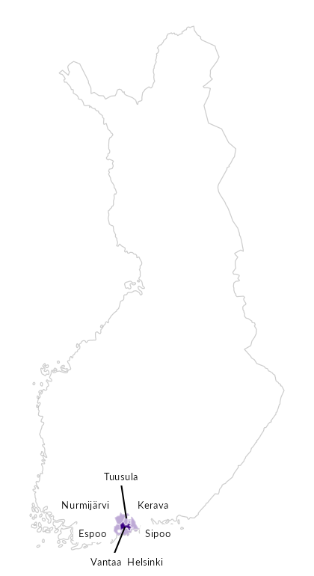

Summamuuttujat
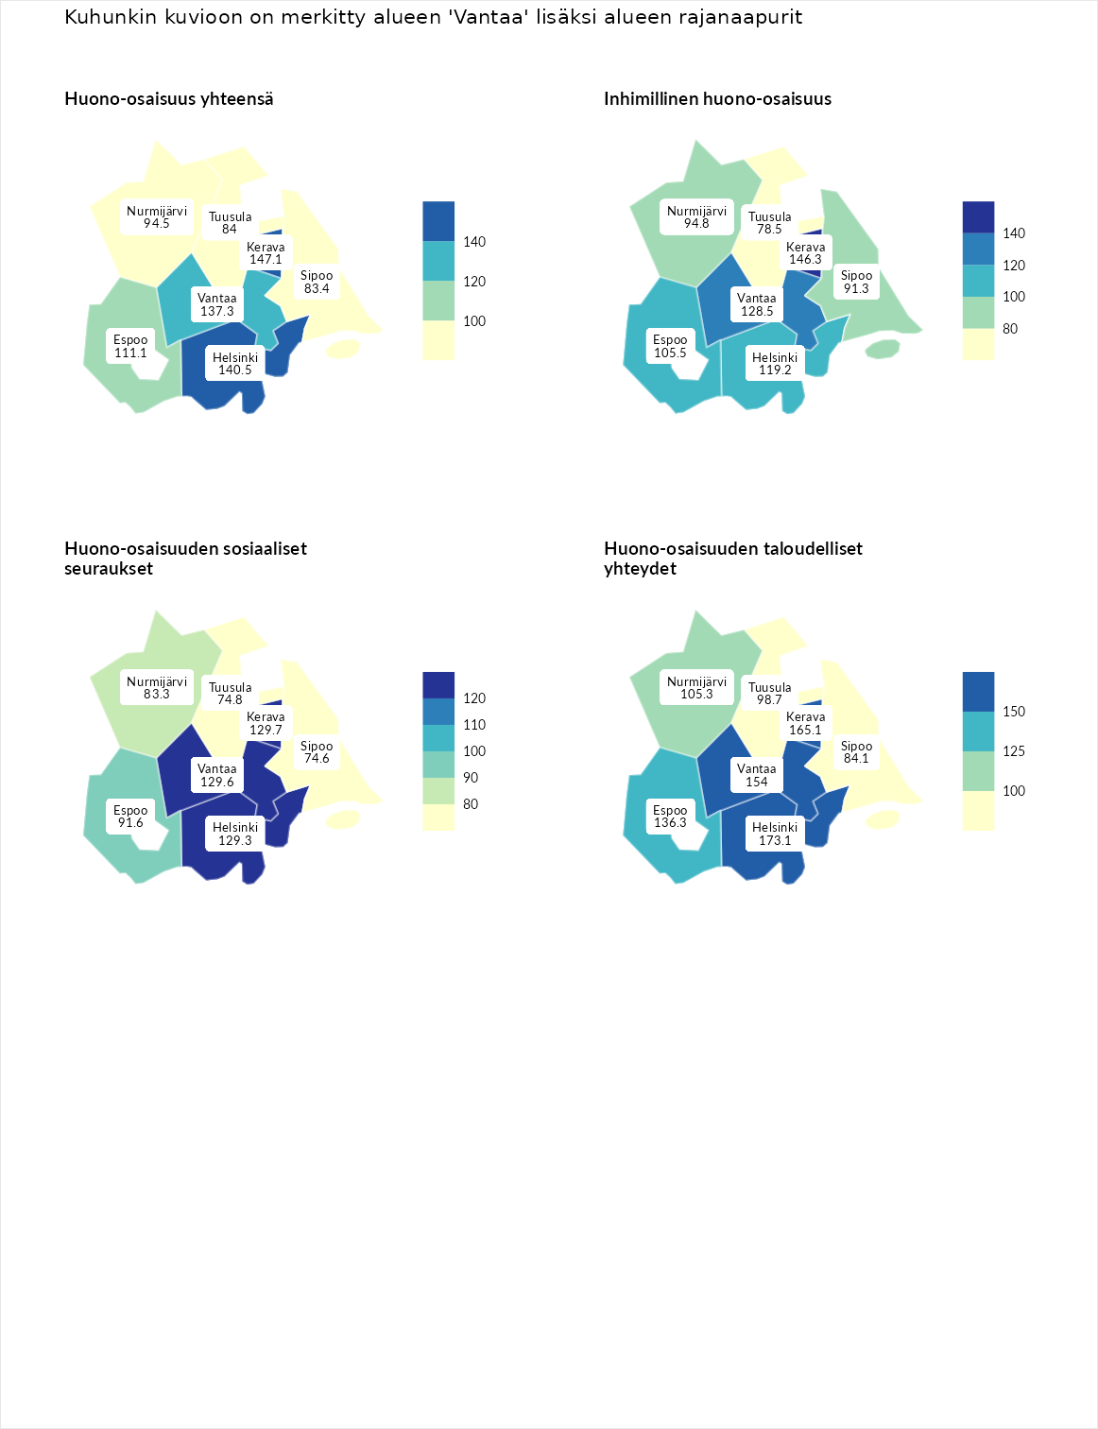

Huono-osaisuus yhteensä
aluenimi | arvo | asema
Tuusniemi (korkein arvo) | 183.4 | 1
Kerava (naapuri) | 147.1 | 14
Helsinki (naapuri) | 140.5 | 28
Vantaa (valittu) | 137.3 | 34
Espoo (naapuri) | 111.1 | 115
Nurmijärvi (naapuri) | 94.5 | 187
Tuusula (naapuri) | 84.0 | 229
Sipoo (naapuri) | 83.4 | 233
Luoto (matalin arvo) | 34.3 | 293

Inhimillinen huono-osaisuus
aluenimi | arvo | asema
Outokumpu (korkein arvo) | 180.9 | 1
Kerava (naapuri) | 146.3 | 17
Vantaa (valittu) | 128.5 | 45
Helsinki (naapuri) | 119.2 | 78
Espoo (naapuri) | 105.5 | 133
Nurmijärvi (naapuri) | 94.8 | 173
Sipoo (naapuri) | 91.3 | 193
Tuusula (naapuri) | 78.5 | 243
Pedersören kunta (matalin arvo) | 41.0 | 293

Huono-osaisuuden sosiaaliset seuraukset
aluenimi | arvo | asema
Tuusniemi (korkein arvo) | 214.7 | 1
Kerava (naapuri) | 129.7 | 55
Vantaa (valittu) | 129.6 | 56
Helsinki (naapuri) | 129.3 | 58
Espoo (naapuri) | 91.6 | 182
Nurmijärvi (naapuri) | 83.3 | 208
Tuusula (naapuri) | 74.8 | 246
Sipoo (naapuri) | 74.6 | 248
Luoto (matalin arvo) | 29.0 | 293

Huono-osaisuuden taloudelliset yhteydet
aluenimi | arvo | asema
Merikarvia (korkein arvo) | 272.3 | 1
Helsinki (naapuri) | 173.1 | 13
Kerava (naapuri) | 165.1 | 19
Vantaa (valittu) | 154.0 | 31
Espoo (naapuri) | 136.3 | 63
Nurmijärvi (naapuri) | 105.3 | 152
Tuusula (naapuri) | 98.7 | 179
Sipoo (naapuri) | 84.1 | 217
Pedersören kunta (matalin arvo) | 31.0 | 293
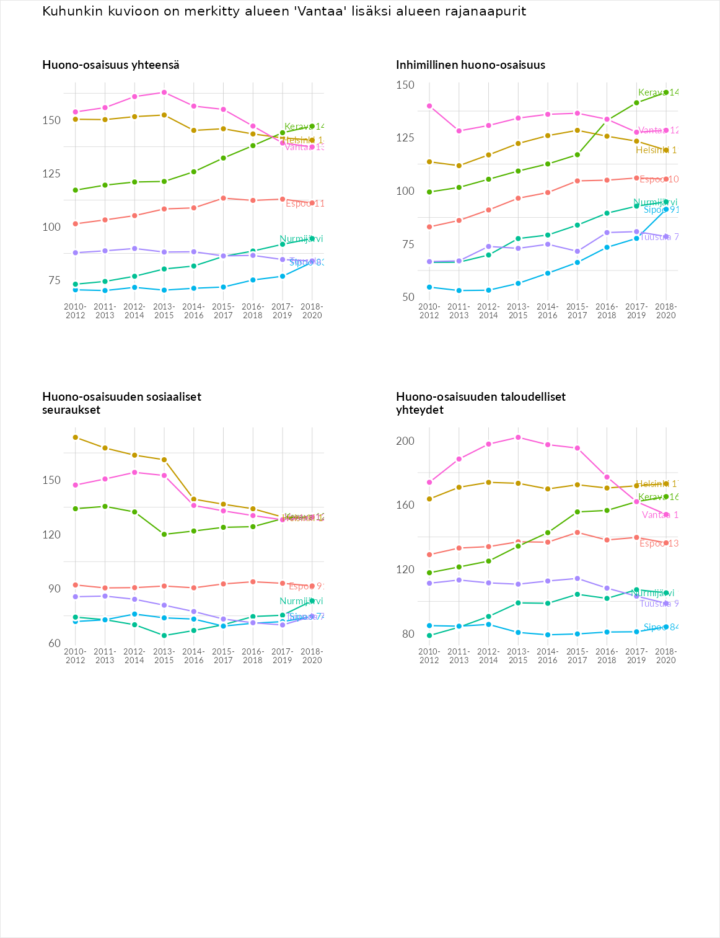

Inhimillinen huono-osaisuus
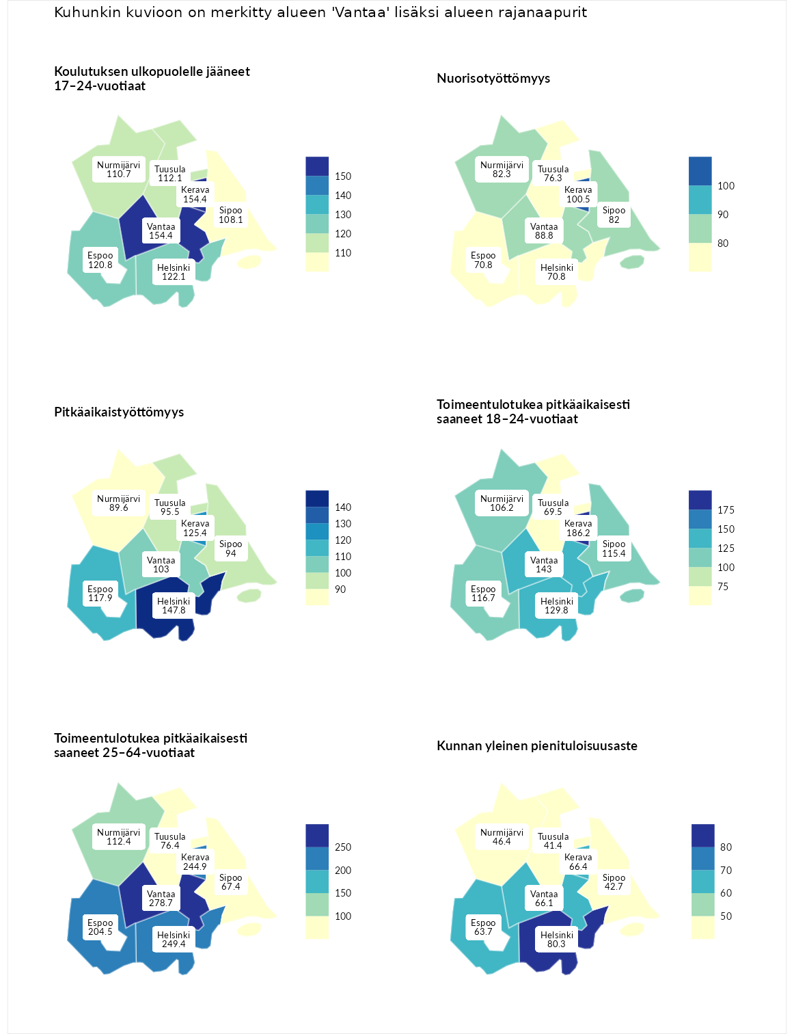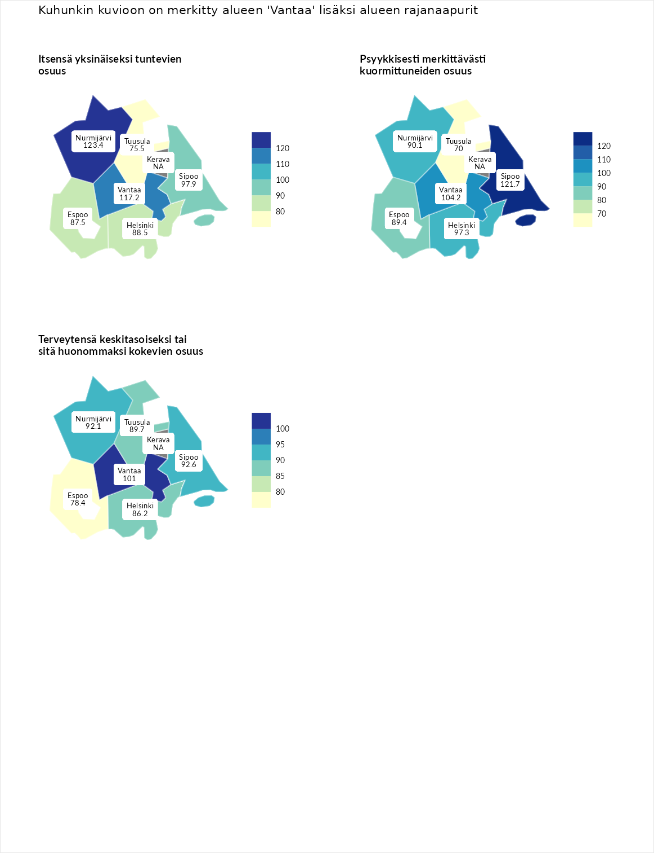

Koulutuksen ulkopuolelle jääneet 17–24-vuotiaat
aluenimi | arvo | asema
Hartola (korkein arvo) | 229.5 | 1
Kerava (naapuri) | 154.4 | 15
Vantaa (valittu) | 154.4 | 16
Helsinki (naapuri) | 122.1 | 60
Espoo (naapuri) | 120.8 | 68
Tuusula (naapuri) | 112.1 | 95
Nurmijärvi (naapuri) | 110.7 | 97
Sipoo (naapuri) | 108.1 | 108
Masku (matalin arvo) | 42.3 | 281

Nuorisotyöttömyys
aluenimi | arvo | asema
Kannonkoski (korkein arvo) | 231.0 | 1
Kerava (naapuri) | 100.5 | 138
Vantaa (valittu) | 88.8 | 186
Nurmijärvi (naapuri) | 82.3 | 211
Sipoo (naapuri) | 82.0 | 214
Tuusula (naapuri) | 76.3 | 231
Helsinki (naapuri) | 70.8 | 246
Espoo (naapuri) | 70.8 | 247
Luoto (matalin arvo) | 16.3 | 281

Pitkäaikaistyöttömyys
aluenimi | arvo | asema
Ilomantsi (korkein arvo) | 241.8 | 1
Helsinki (naapuri) | 147.8 | 48
Kerava (naapuri) | 125.4 | 86
Espoo (naapuri) | 117.9 | 100
Vantaa (valittu) | 103.0 | 144
Tuusula (naapuri) | 95.5 | 158
Sipoo (naapuri) | 94.0 | 161
Nurmijärvi (naapuri) | 89.6 | 176
Paimio (matalin arvo) | 14.9 | 293

Toimeentulotukea pitkäaikaisesti saaneet 18–24-vuotiaat
aluenimi | arvo | asema
Rantasalmi (korkein arvo) | 247.9 | 1
Kerava (naapuri) | 186.2 | 9
Vantaa (valittu) | 143.0 | 35
Helsinki (naapuri) | 129.8 | 48
Espoo (naapuri) | 116.7 | 66
Sipoo (naapuri) | 115.4 | 69
Nurmijärvi (naapuri) | 106.2 | 78
Tuusula (naapuri) | 69.5 | 130
Kalajoki (matalin arvo) | 27.5 | 166

Toimeentulotukea pitkäaikaisesti saaneet 25–64-vuotiaat
aluenimi | arvo | asema
Kotka (korkein arvo) | 328.1 | 1
Vantaa (valittu) | 278.7 | 5
Helsinki (naapuri) | 249.4 | 7
Kerava (naapuri) | 244.9 | 8
Espoo (naapuri) | 204.5 | 20
Nurmijärvi (naapuri) | 112.4 | 112
Tuusula (naapuri) | 76.4 | 207
Sipoo (naapuri) | 67.4 | 225
Närpiö (matalin arvo) | 18.0 | 288

Kunnan yleinen pienituloisuusaste
aluenimi | arvo | asema
Rääkkylä (korkein arvo) | 159.3 | 1
Helsinki (naapuri) | 80.3 | 216
Kerava (naapuri) | 66.4 | 247
Vantaa (valittu) | 66.1 | 250
Espoo (naapuri) | 63.7 | 255
Nurmijärvi (naapuri) | 46.4 | 287
Sipoo (naapuri) | 42.7 | 289
Tuusula (naapuri) | 41.4 | 290
Rusko (matalin arvo) | 33.6 | 293

Itsensä yksinäiseksi tuntevien osuus
aluenimi | arvo | asema
Tampere (korkein arvo) | 146.9 | 1
Nurmijärvi (naapuri) | 123.4 | 4
Vantaa (valittu) | 117.2 | 8
Sipoo (naapuri) | 97.9 | 21
Helsinki (naapuri) | 88.5 | 26
Espoo (naapuri) | 87.5 | 27
Tuusula (naapuri) | 75.5 | 30
Kauniainen (matalin arvo) | 64.6 | 32

Psyykkisesti merkittävästi kuormittuneiden osuus
aluenimi | arvo | asema
Tampere (korkein arvo) | 145.2 | 1
Sipoo (naapuri) | 121.7 | 3
Vantaa (valittu) | 104.2 | 14
Helsinki (naapuri) | 97.3 | 18
Nurmijärvi (naapuri) | 90.1 | 23
Espoo (naapuri) | 89.4 | 24
Tuusula (naapuri) | 70.0 | 31
Kauniainen (matalin arvo) | 67.7 | 32

Terveytensä keskitasoiseksi tai sitä huonommaksi kokevien osuus
aluenimi | arvo | asema
Savonlinna (korkein arvo) | 124.4 | 1
Vantaa (valittu) | 101.0 | 14
Sipoo (naapuri) | 92.6 | 24
Nurmijärvi (naapuri) | 92.1 | 25
Tuusula (naapuri) | 89.7 | 26
Helsinki (naapuri) | 86.2 | 29
Espoo (naapuri) | 78.4 | 31
Kauniainen (matalin arvo) | 53.9 | 32
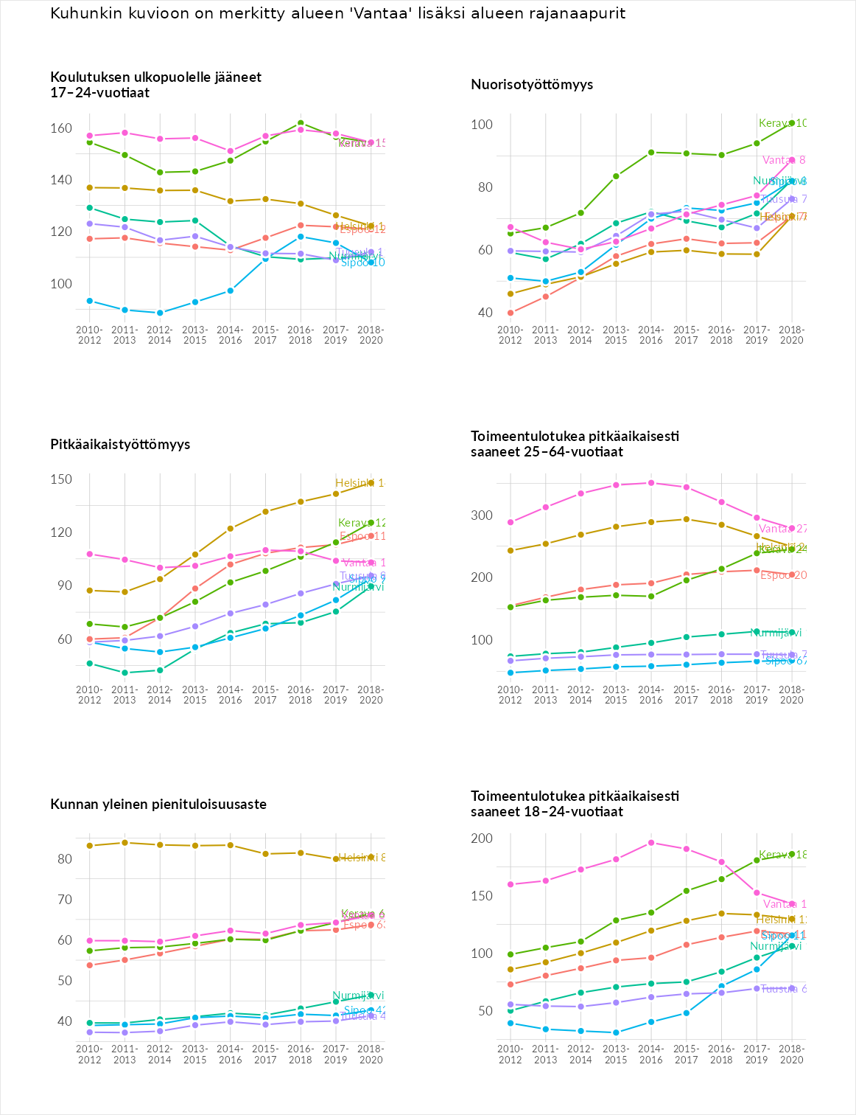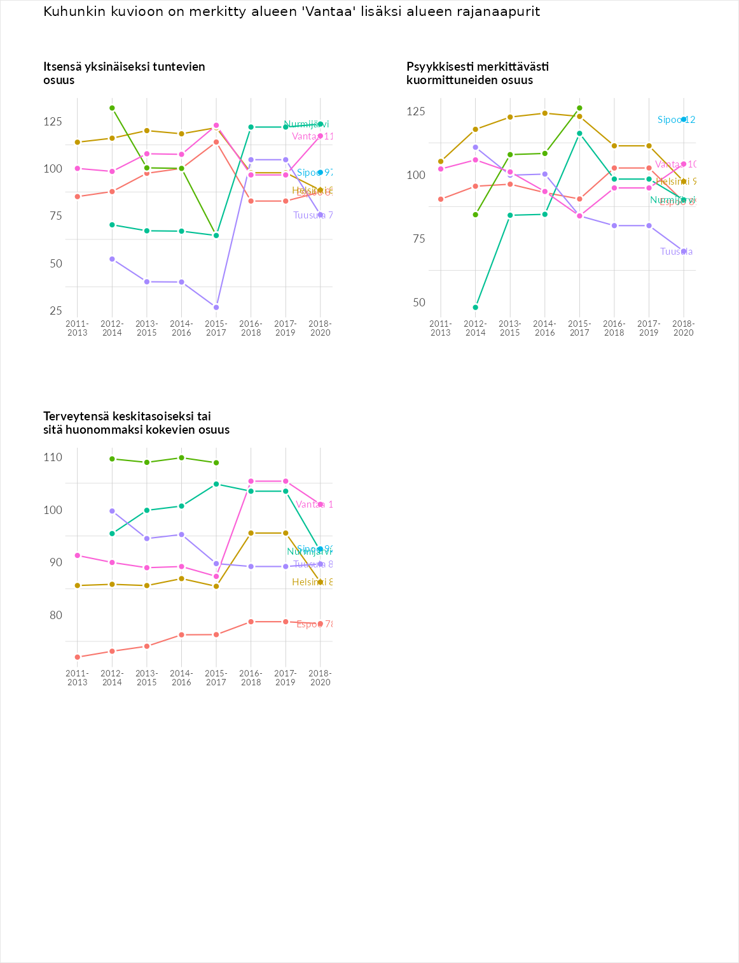

Huono-osaisuuden sosiaaliset seuraukset
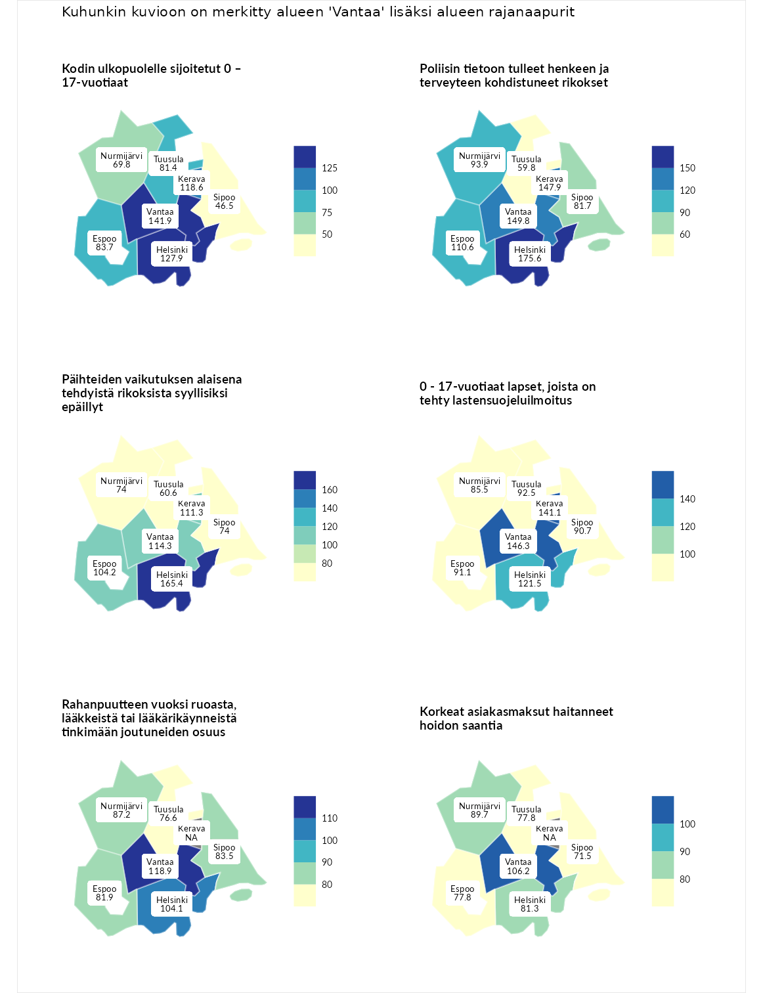

Kodin ulkopuolelle sijoitetut 0 – 17-vuotiaat
aluenimi | arvo | asema
Tuusniemi (korkein arvo) | 411.6 | 1
Vantaa (valittu) | 141.9 | 61
Helsinki (naapuri) | 127.9 | 78
Kerava (naapuri) | 118.6 | 92
Espoo (naapuri) | 83.7 | 160
Tuusula (naapuri) | 81.4 | 171
Nurmijärvi (naapuri) | 69.8 | 193
Sipoo (naapuri) | 46.5 | 237
Luoto (matalin arvo) | 23.3 | 253

Poliisin tietoon tulleet henkeen ja terveyteen kohdistuneet rikokset
aluenimi | arvo | asema
Kiuruvesi (korkein arvo) | 211.6 | 1
Helsinki (naapuri) | 175.6 | 7
Vantaa (valittu) | 149.8 | 30
Kerava (naapuri) | 147.9 | 34
Espoo (naapuri) | 110.6 | 112
Nurmijärvi (naapuri) | 93.9 | 163
Sipoo (naapuri) | 81.7 | 195
Tuusula (naapuri) | 59.8 | 255
Kuortane (matalin arvo) | 32.8 | 286

Päihteiden vaikutuksen alaisena tehdyistä rikoksista syyllisiksi epäillyt
aluenimi | arvo | asema
Kemi (korkein arvo) | 317.3 | 1
Helsinki (naapuri) | 165.4 | 19
Vantaa (valittu) | 114.3 | 95
Kerava (naapuri) | 111.3 | 104
Espoo (naapuri) | 104.2 | 129
Nurmijärvi (naapuri) | 74.0 | 219
Sipoo (naapuri) | 74.0 | 220
Tuusula (naapuri) | 60.6 | 247
Luoto (matalin arvo) | 19.4 | 293

0 - 17-vuotiaat lapset, joista on tehty lastensuojeluilmoitus
aluenimi | arvo | asema
Tervo (korkein arvo) | 236.0 | 1
Vantaa (valittu) | 146.3 | 21
Kerava (naapuri) | 141.1 | 29
Helsinki (naapuri) | 121.5 | 67
Tuusula (naapuri) | 92.5 | 180
Espoo (naapuri) | 91.1 | 185
Sipoo (naapuri) | 90.7 | 193
Nurmijärvi (naapuri) | 85.5 | 214
Maalahti (matalin arvo) | 22.9 | 293

Rahanpuutteen vuoksi ruoasta, lääkkeistä tai lääkärikäynneistä tinkimään joutuneiden osuus
aluenimi | arvo | asema
Rovaniemi (korkein arvo) | 137.4 | 1
Vantaa (valittu) | 118.9 | 4
Helsinki (naapuri) | 104.1 | 13
Nurmijärvi (naapuri) | 87.2 | 22
Sipoo (naapuri) | 83.5 | 26
Espoo (naapuri) | 81.9 | 27
Tuusula (naapuri) | 76.6 | 29
Kauniainen (matalin arvo) | 62.4 | 32

Korkeat asiakasmaksut haitanneet hoidon saantia
aluenimi | arvo | asema
Kajaani (korkein arvo) | 133.9 | 1
Vantaa (valittu) | 106.2 | 12
Nurmijärvi (naapuri) | 89.7 | 25
Helsinki (naapuri) | 81.3 | 27
Espoo (naapuri) | 77.8 | 28
Tuusula (naapuri) | 77.8 | 29
Sipoo (naapuri) | 71.5 | 31
Sipoo (matalin arvo) | 71.5 | 31
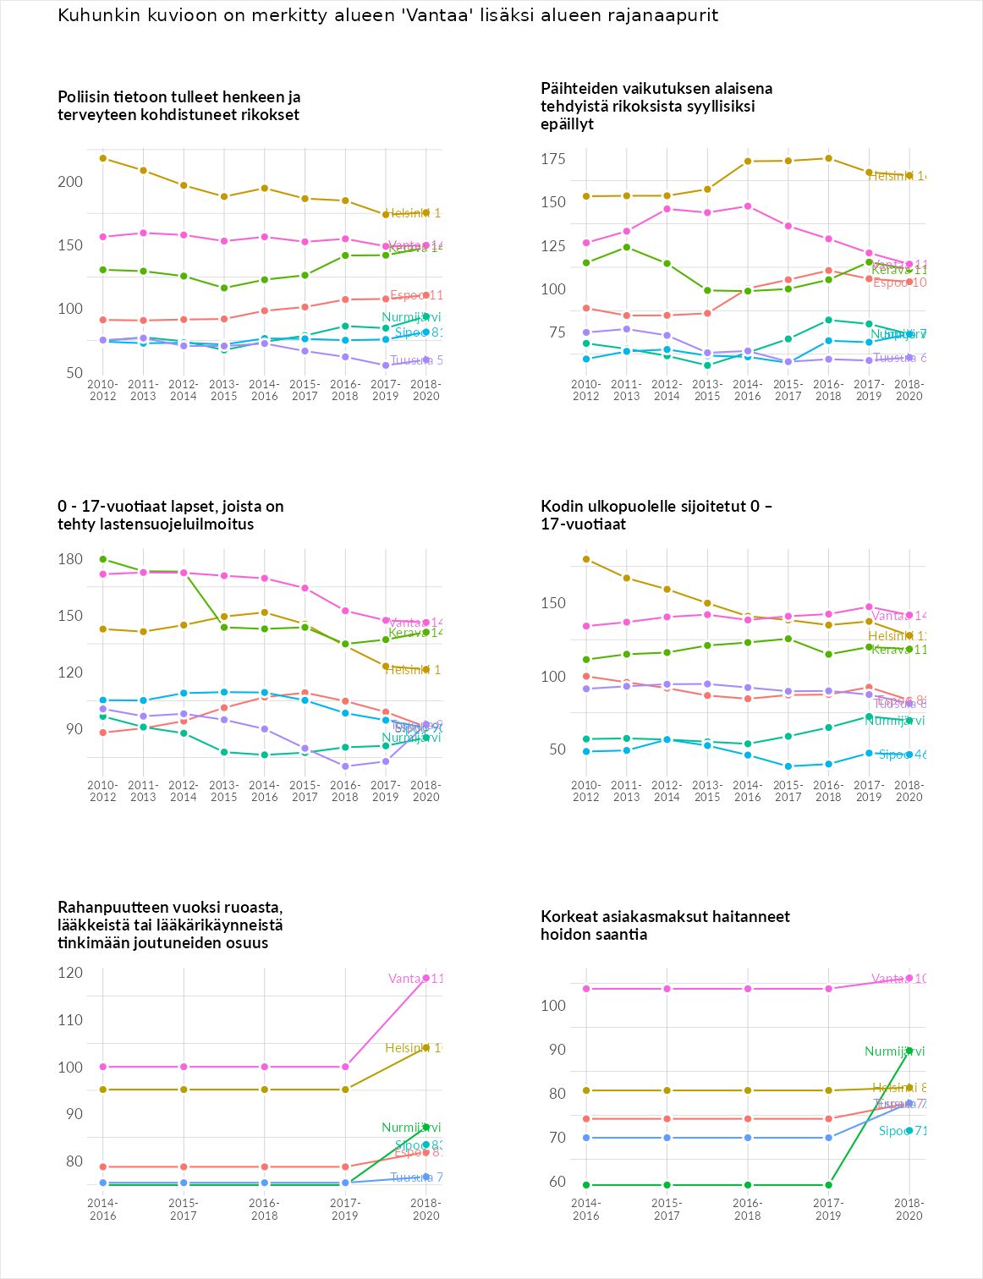

Huono-osaisuuden taloudelliset yhteydet
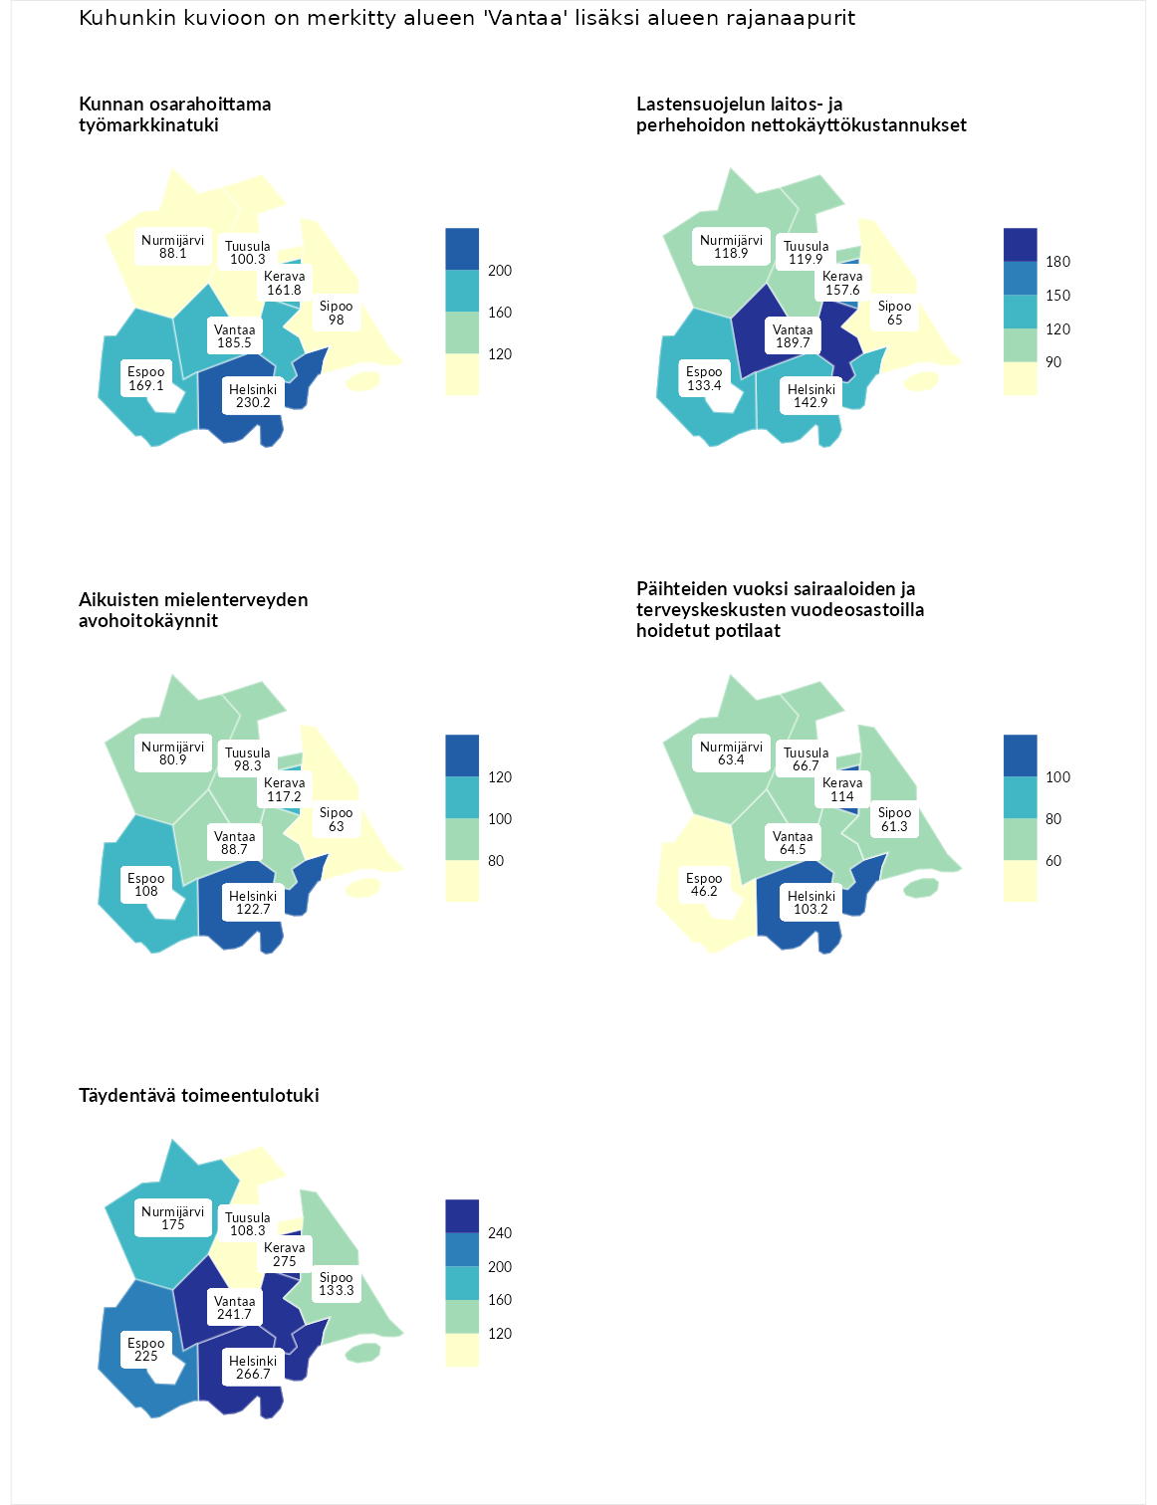

Kunnan osarahoittama työmarkkinatuki
aluenimi | arvo | asema
Lahti (korkein arvo) | 307.1 | 1
Helsinki (naapuri) | 230.2 | 11
Vantaa (valittu) | 185.5 | 26
Espoo (naapuri) | 169.1 | 37
Kerava (naapuri) | 161.8 | 49
Tuusula (naapuri) | 100.3 | 146
Sipoo (naapuri) | 98.0 | 152
Nurmijärvi (naapuri) | 88.1 | 180
Luoto (matalin arvo) | 5.7 | 293

Lastensuojelun laitos- ja perhehoidon nettokäyttökustannukset
aluenimi | arvo | asema
Soini (korkein arvo) | 285.3 | 1
Vantaa (valittu) | 189.7 | 16
Kerava (naapuri) | 157.6 | 38
Helsinki (naapuri) | 142.9 | 51
Espoo (naapuri) | 133.4 | 66
Tuusula (naapuri) | 119.9 | 103
Nurmijärvi (naapuri) | 118.9 | 105
Sipoo (naapuri) | 65.0 | 219
Isokyrö (matalin arvo) | 0.7 | 288

Aikuisten mielenterveyden avohoitokäynnit
aluenimi | arvo | asema
Haapajärvi (korkein arvo) | 510.9 | 1
Helsinki (naapuri) | 122.7 | 99
Kerava (naapuri) | 117.2 | 110
Espoo (naapuri) | 108.0 | 123
Tuusula (naapuri) | 98.3 | 156
Vantaa (valittu) | 88.7 | 190
Nurmijärvi (naapuri) | 80.9 | 211
Sipoo (naapuri) | 63.0 | 251
Lempäälä (matalin arvo) | 14.9 | 293

Päihteiden vuoksi sairaaloiden ja terveyskeskusten vuodeosastoilla hoidetut potilaat
aluenimi | arvo | asema
Vaala (korkein arvo) | 232.3 | 1
Kerava (naapuri) | 114.0 | 101
Helsinki (naapuri) | 103.2 | 132
Tuusula (naapuri) | 66.7 | 222
Vantaa (valittu) | 64.5 | 226
Nurmijärvi (naapuri) | 63.4 | 227
Sipoo (naapuri) | 61.3 | 231
Espoo (naapuri) | 46.2 | 257
Närpiö (matalin arvo) | 16.1 | 276

Täydentävä toimeentulotuki
aluenimi | arvo | asema
Merikarvia (korkein arvo) | 1000.0 | 1
Kerava (naapuri) | 275.0 | 11
Helsinki (naapuri) | 266.7 | 14
Vantaa (valittu) | 241.7 | 27
Espoo (naapuri) | 225.0 | 30
Nurmijärvi (naapuri) | 175.0 | 51
Sipoo (naapuri) | 133.3 | 98
Tuusula (naapuri) | 108.3 | 139
Utsjoki (matalin arvo) | 8.3 | 293
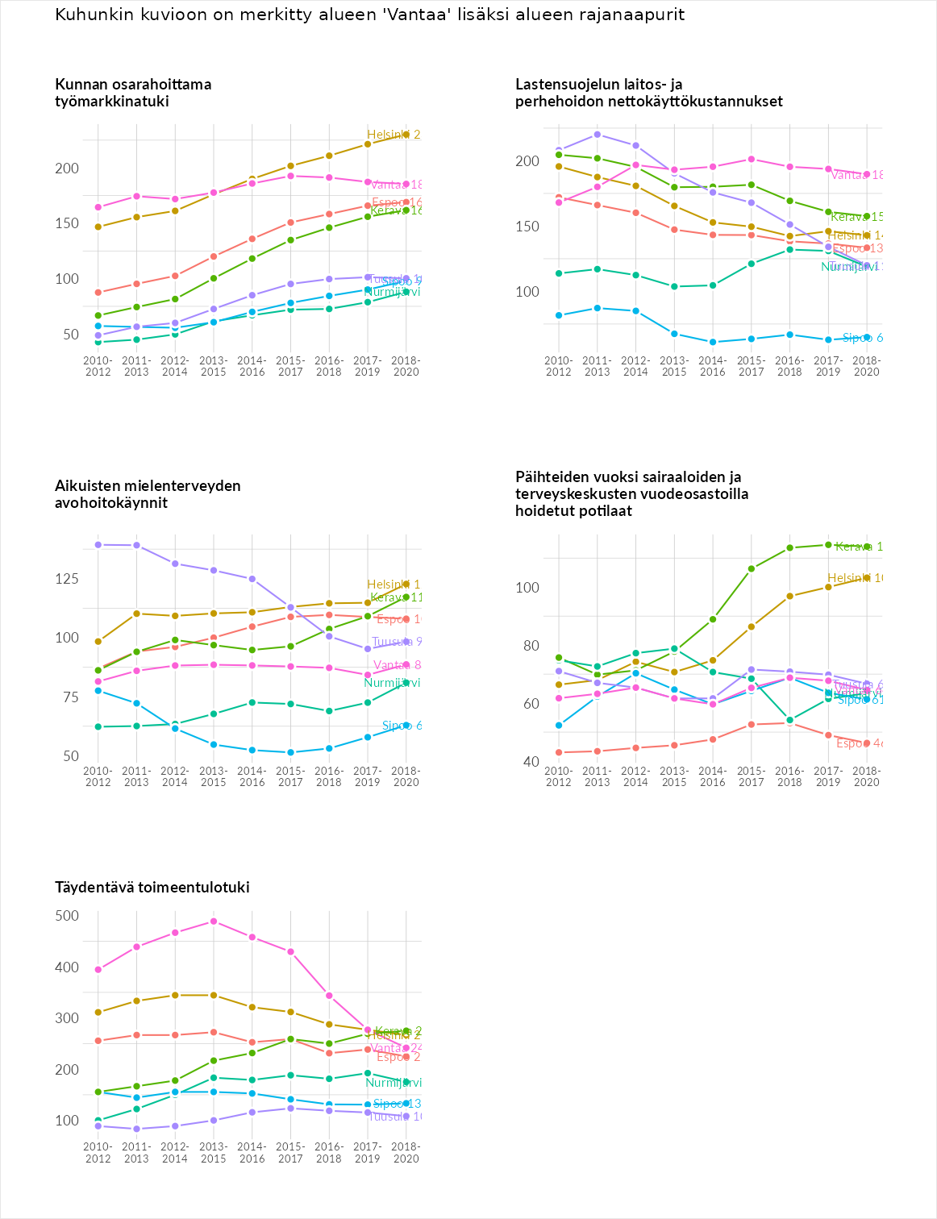

Postinumeroaluekohtaiset tiedot
aluekoodi | aluenimi | Kokonaislukema | Alimpaan tuloluokkaan kuuluvat taloudet | Alimpaan tuloluokkaan kuuluvat täysi-ikäiset | Työttömät | Peruskoulutuksen omaavat
01200 | Hakunila | 120.0 | 107.9 | 90.6 | 138.7 | 143.0
01360 | Koivukylä-Havukoski | 118.0 | 115.5 | 93.9 | 126.1 | 136.5
01530 | Veromiehenkylä | 116.4 | 98.4 | 98.5 | 129.8 | 138.9
01280 | Länsimäki | 98.7 | 86.3 | 78.9 | 109.1 | 120.4
01740 | Tuupakan teollisuusalue | 98.3 | 85.6 | 86.0 | 105.2 | 116.2
01600 | Myyrmäki | 95.5 | 85.8 | 79.6 | 104.2 | 112.4
01480 | Mikkola | 95.1 | 82.7 | 74.5 | 105.8 | 117.5
01370 | Jokiniemi | 93.0 | 97.8 | 90.7 | 94.4 | 89.0
01620 | Martinlaakso | 92.4 | 81.3 | 76.5 | 97.2 | 114.6
01710 | Pähkinärinne | 88.1 | 81.9 | 64.8 | 105.4 | 100.4
01450 | Korso | 85.0 | 71.3 | 71.9 | 90.2 | 106.5
01350 | Hiekkaharju | 84.8 | 74.4 | 69.4 | 95.9 | 99.4
01400 | Rekola | 84.4 | 69.7 | 72.6 | 94.5 | 100.7
01660 | Varisto | 83.1 | 64.2 | 66.4 | 101.0 | 101.0
01610 | Kaivoksela | 81.6 | 80.1 | 69.3 | 85.2 | 91.9
01510 | Kirkonkylä-Veromäki | 79.2 | 59.2 | 69.9 | 86.7 | 101.0
01720 | Petikko | 77.3 | 35.1 | 89.2 | 41.0 | 143.7
01300 | Tikkurila | 76.6 | 67.0 | 67.8 | 77.9 | 93.9
01650 | Vapaala | 75.5 | 65.1 | 70.2 | 82.8 | 83.8
01640 | Hämevaara | 72.4 | 55.0 | 62.3 | 84.2 | 88.2
01760 | Seutula | 72.2 | 46.2 | 74.5 | 53.9 | 114.3
01340 | Leinelä | 69.6 | 62.5 | 65.6 | 70.7 | 79.6
01750 | Keimola | 68.7 | 28.2 | 82.6 | 83.2 | 80.9
01730 | Vantaanpuisto | 68.1 | 49.7 | 61.7 | 71.8 | 89.0
01230 | Vaarala | 66.7 | 51.4 | 63.7 | 63.5 | 88.2
01700 | Kivistö | 66.7 | 78.5 | 69.6 | 52.8 | 66.1
01420 | Päiväkumpu | 60.3 | 33.0 | 66.9 | 54.4 | 86.9
01260 | Itä-Hakkila | 58.4 | 32.2 | 65.2 | 54.4 | 81.7
01680 | Askisto | 58.3 | 30.8 | 60.0 | 60.8 | 81.4
01380 | Kuusikko-Hakkila | 56.8 | 26.5 | 59.5 | 57.3 | 83.9
01390 | Ruskeasanta-Ilola | 56.5 | 37.6 | 59.0 | 55.5 | 74.2
01520 | Tammisto | 55.8 | 45.2 | 56.7 | 59.4 | 61.8
01490 | Nikinmäki | 50.3 | 26.4 | 58.7 | 43.5 | 72.6
01670 | Vantaanlaakso | 48.0 | 27.1 | 47.8 | 51.3 | 65.7
01630 | Hämeenkylä | 43.9 | 21.1 | 47.0 | 47.8 | 59.9
01690 | Ylästö | 41.6 | 20.5 | 51.6 | 42.3 | 52.0
01770 | Martinlaakson teollisuusalue | NA | NA | NA | NA | NA
